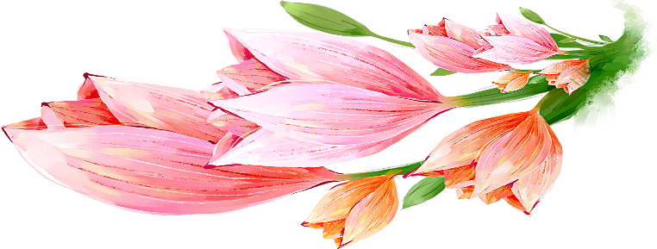
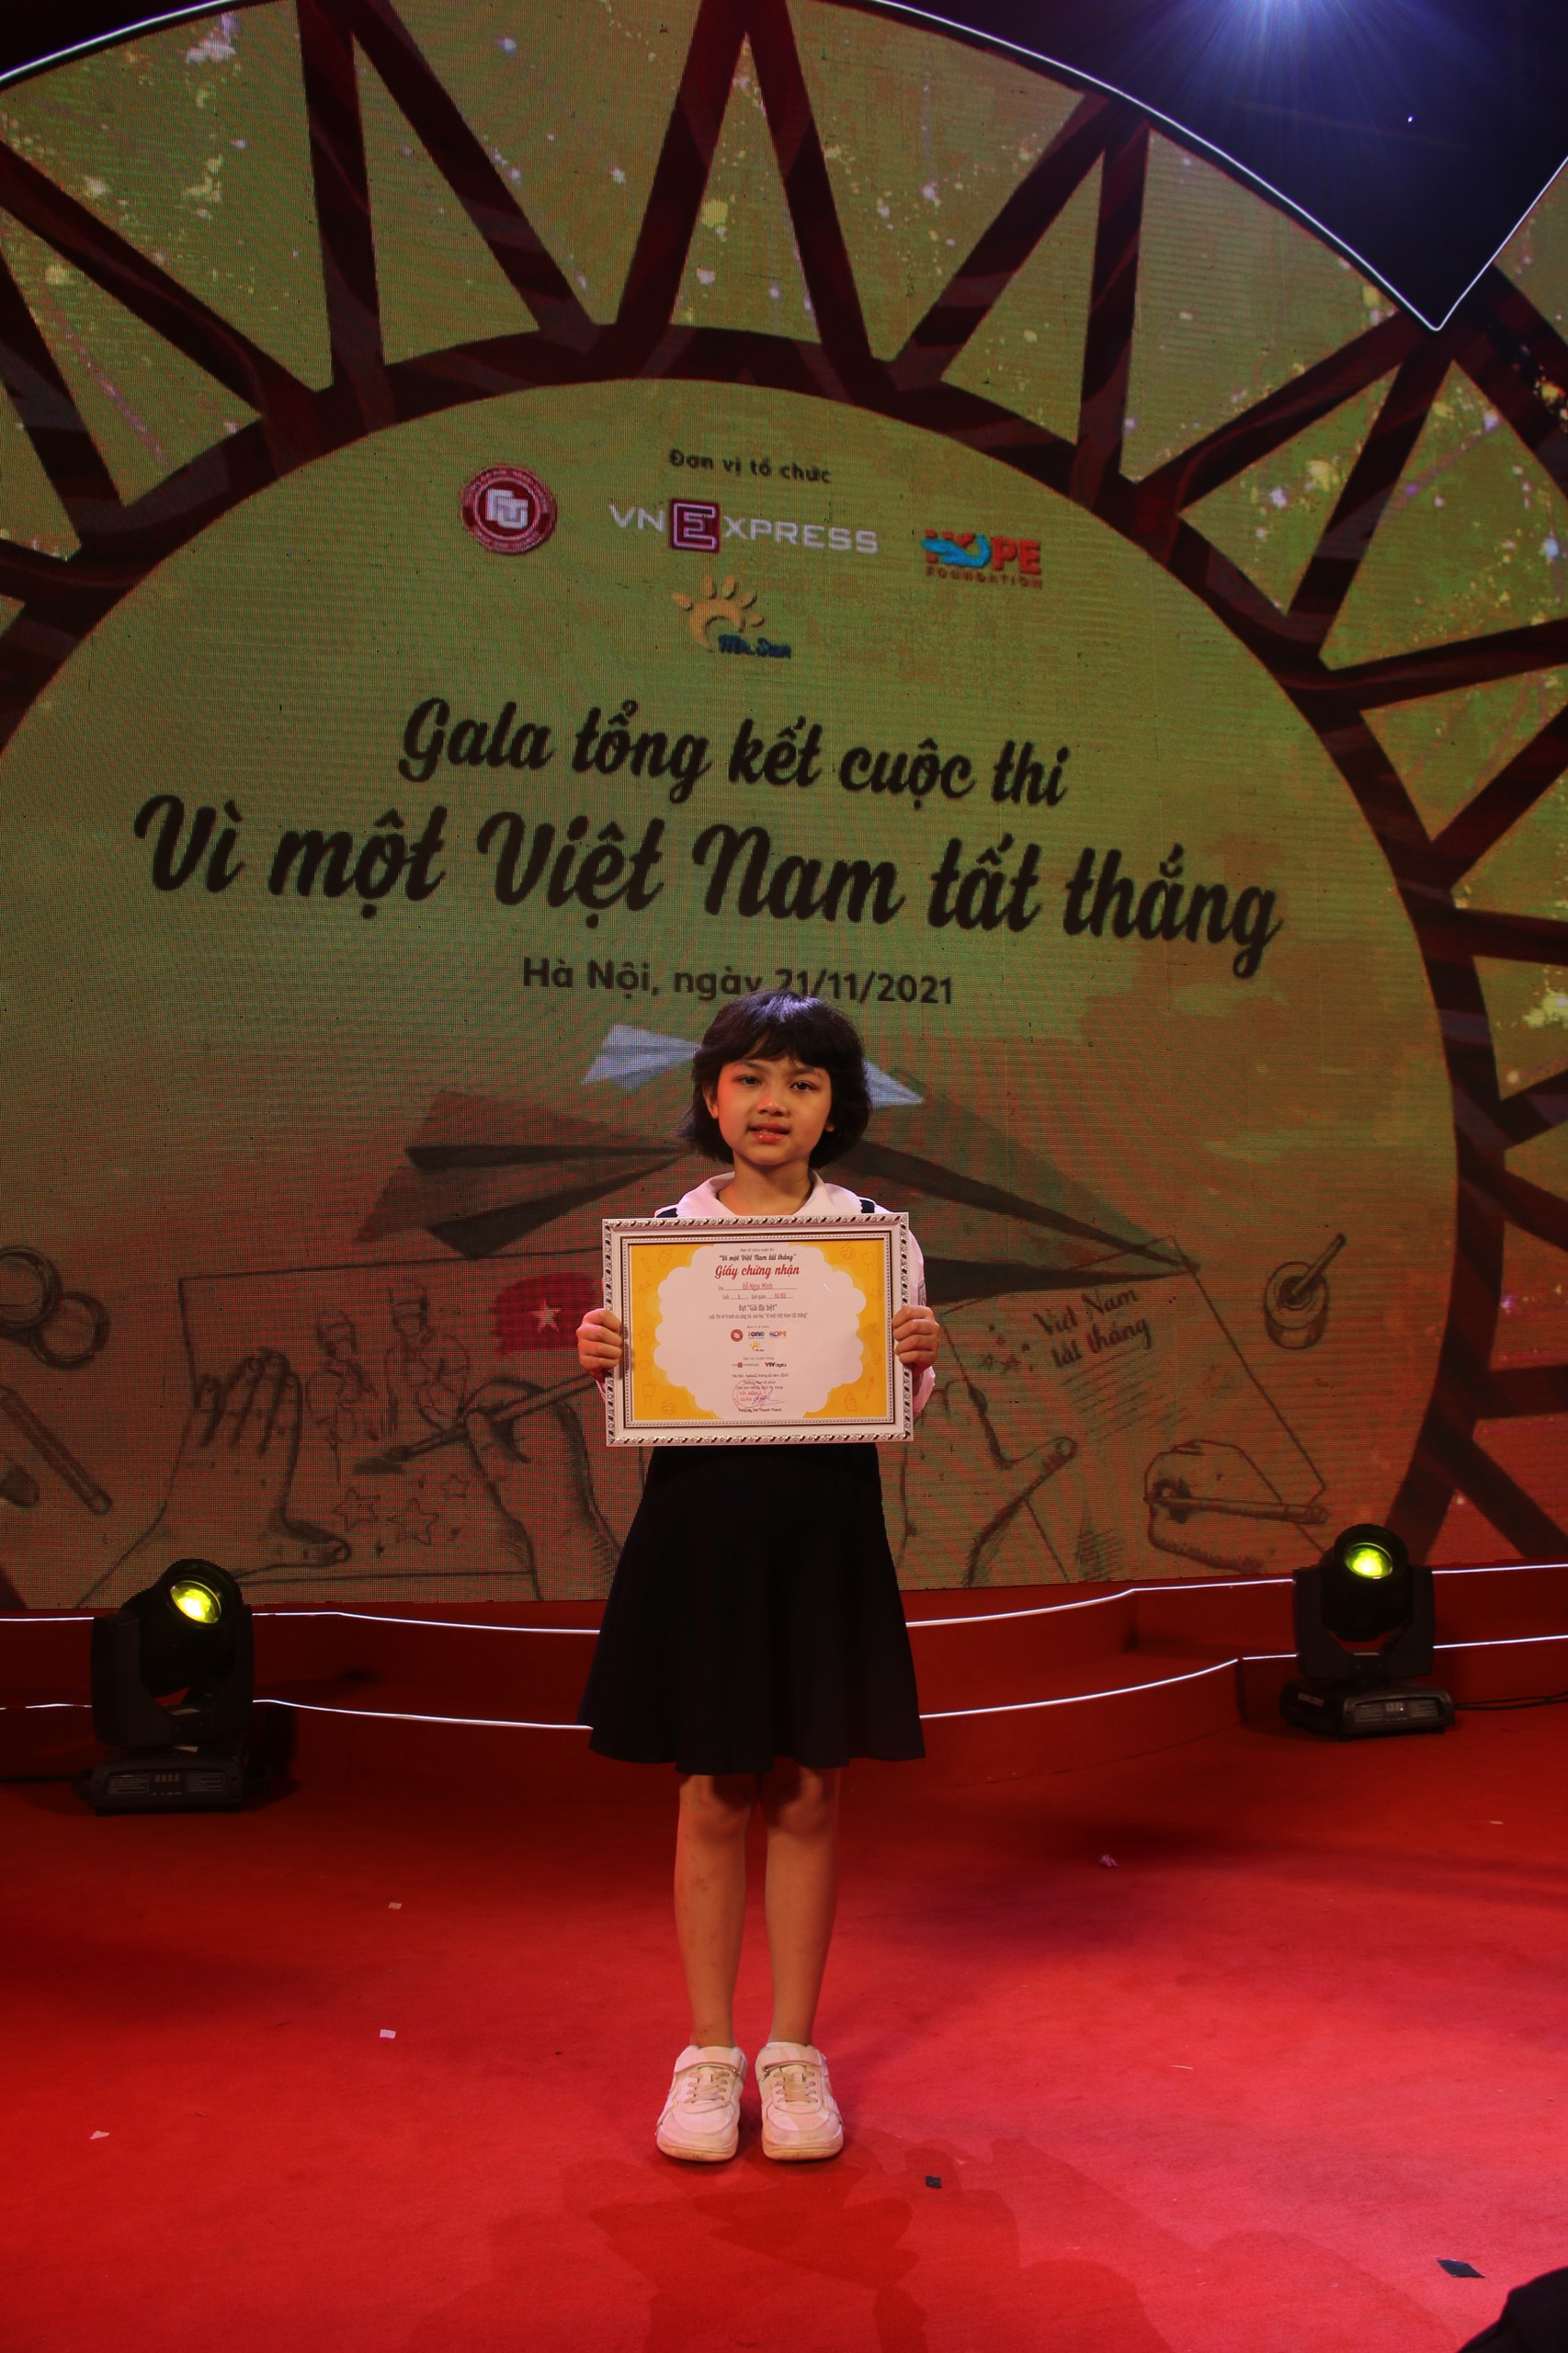
CÂU CHUYỆN VỀ “CHIẾN BINH NHỎ” TRUYỀN CẢM HỨNG
Đôi bàn tay từng phải gắn với ống truyền ven suốt cả ngày. Thế nhưng điều này chẳng thể ngăn được niềm đam mê với hội họa của Ngọc Minh. Cô bé 9 tuổi, với sự lạc quan và đam mê hội họa của mình đã vẽ nên những tia nắng hy vọng trong cuộc sống.
Cuộc sống vốn có rất nhiều biến cố, bất ngờ đến ngỡ ngàng! Chúng ta không được báo trước về ngày mai, nhưng sau những gì đã trải qua, đã chịu đựng, chúng ta sẽ biết cách chấp nhận - thích nghi - kiên trì và cố gắng. Đó là câu chuyện về cô bé có cái tên thật đẹp “Đỗ Ngọc Minh” – học sinh lớp 3A7 trường Tiểu học Gia Thụy.
Anh Đỗ Văn Quỳnh và chị Trần Thị Quyên kết hôn và sinh được một bé gái đầu lòng. Năm 2012, niềm vui nhân đôi khi gia đình anh chị chào đón thành viên mới Đỗ Ngọc Minh. Cô con gái nhỏ là động lực lớn giúp gia đình phát triển kinh tế và hoàn thành những dự định cho tương lai. Ngọc Minh ngày một khôn lớn và bắt đầu học tập dưới mái trường tiểu học. Với khuôn mặt ưa nhìn cùng sự thông minh, lém lỉnh, Ngọc Minh được thầy cô, bạn bè yêu mến. Cuộc sống đang êm đềm trôi qua, bỗng tai họa đổ ập xuống. Đầu năm 2019, trong một lần gia đình đưa con đi khám bệnh, bác sĩ phát hiện cháu có một khối hạch, nghi là ung thư. Không tin vào sự thật, gia đình tiếp tục đưa Ngọc Minh lên khám ở Bệnh viện Nhi Trung ương. Tuy nhiên, kết quả vẫn không có gì thay đổi. Các bác sĩ kết luận con bị u lympho và phải nhập viện điều trị.
“Lúc nghe thông báo của bác sĩ, tôi không dám tin đó là sự thật. Chân tay tôi bủn rủn, đứng không vững. Đứa con gái bé bỏng của tôi đã mắc phải căn bệnh quái ác.”- chị Quyên nghẹn ngào kể lại.
Vậy là từ đầu năm 2019 đến giữa năm 2021, Ngọc Minh đã phải trải qua 6 đợt điều trị hóa chất tại Bệnh viện Nhi Trung ương. Cô gái nhỏ nhắn với đôi mắt to tròn, đen láy luôn vui vẻ nói cười là thế mà sau mỗi lần truyền hóa chất, con đều mệt mỏi, bỏ ăn, sức khỏe ngày càng yếu đi. Con bắt đầu có triệu chứng kháng thuốc, không ăn được nên sút cân nhanh. Phải cách ly với những người thân, đặc biệt là xa thầy cô và các bạn, Ngọc Minh rất buồn và lo lắng. Nhìn đôi tay đầy những vết tiêm vì phải lấy ven thường xuyên của con, không ai là có thể không xót xa. Dù mệt, sức khỏe yếu là thế nhưng mỗi lần tỉnh táo một chút, con lại muốn được đến trường học tập. Chị Quyên chỉ biết dỗ dành con bằng việc cho con làm bạn với trang giấy và những chiếc bút màu vì hội họa vốn là niềm đam mê rất lớn của con.
Con gái nhập viện, chị Quyên phải bỏ công việc đang làm để ở nhà chăm con. Anh Quỳnh một mình vất vả lo kinh tế. Nhờ sự hỗ trợ, giúp đỡ và động viên của người thân, bạn bè nên gia đình đã vượt qua được khó khăn. Những lời động viên của cô Hiệu trưởng, của các thầy cô giao, của các bạn học sinh trong lớp, trong trường, những sự ủng hộ về tinh thần và vật chất đã tiếp thêm sức mạnh cho Ngọc Minh và gia đình, giúp con vượt qua thử thách. May mắn là với phác đồ điều trị con đã có tín hiệu tích cực. Từ giữa năm học 2020-2021, con đã có thể đến trường để học tập cùng các bạn.
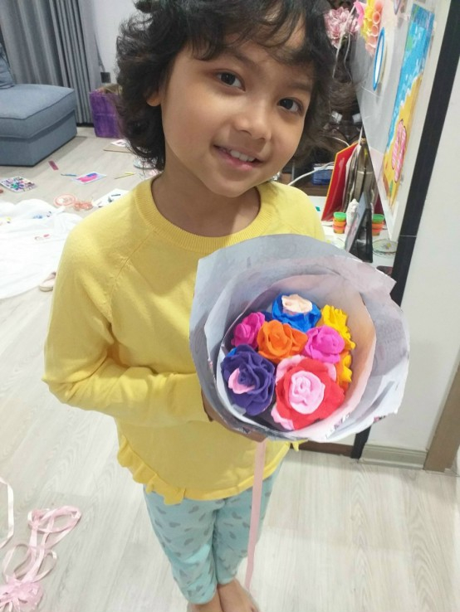
Ngọc Minh phải nghỉ học để trị xạ nhưng vẫn đam mê vẽ tranh

Ngọc Minh đến với cuộc thi “Vì một Việt Nam tất thắng” một cách rất tự nhiên. Chị Dương Nghiên Thường – cô giáo dạy Mĩ thuật của con có chia sẻ: “Khi biết đến cuộc thi, tôi nghĩ ngay đến cô học trò nhỏ này. Cô bé luôn không ngừng cố gắng, nỗ lực vượt lên hoàn cảnh bệnh tật, vượt lên những cơn đau để hòa nhập cùng các bạn và đặc biệt là vì trong con luôn có niềm say mê hội họa.” Thật vinh dự và tự hào biết bao, bức tranh “Xe chữa Covid” của cô bé đã vượt qua hơn 3000 bức tranh dự thi và xuất sắc nhận được giải đặc biệt của cuộc thi “Vì một Việt Nam tất thắng”. Bức tranh có sức lan tỏa sâu sắc, lay động đến trái tim bao người với ước mong thật hồn nhiên, ngây thơ mà cũng thật đẹp: ước gì có những chiếc xe mang phép màu kì diệu để chữa khỏi bệnh Covid, để cuộc sống lại trở nên tươi đẹp với tất cả mọi người trên thế giới này.
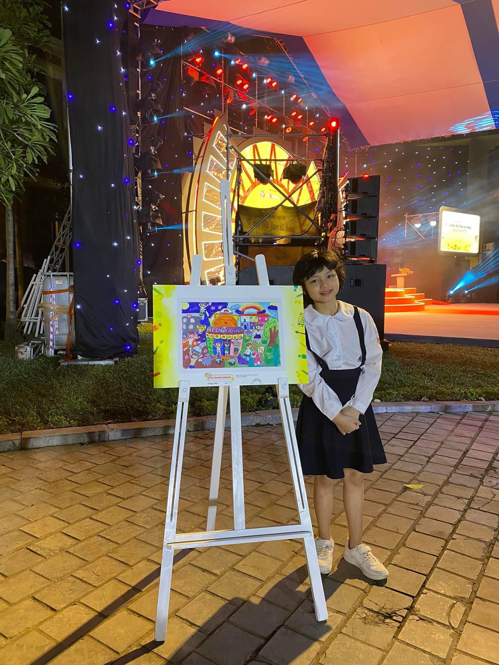
Ngọc Minh cùng bức tranh đạt giải Đặc biệt trong cuộc thi
“Vì một Việt Nam tất thắng”
Tranh của con được trưng bày triển lãm tại Bảo tàng Mĩ thuật Việt Nam. Khách tham quan có thể mua tranh để gây quỹ ủng hộ bệnh nhi ung thư và trẻ em yếu thế. Chiều ngày 19/11/2021, con cũng vinh dự được tham gia chương trình gặp gỡ thân mật với Chủ tịch nước CNXHCN Việt Nam Nguyễn Xuân Phúc tại Phủ Chủ tịch. Đây quả là niềm vinh dự to lớn, là động lực để Ngọc Minh tiếp tục cố gắng, nỗ lực trong cuộc chiến chống lại bệnh tật, thực hiện những ước mơ của mình trong tương lai.
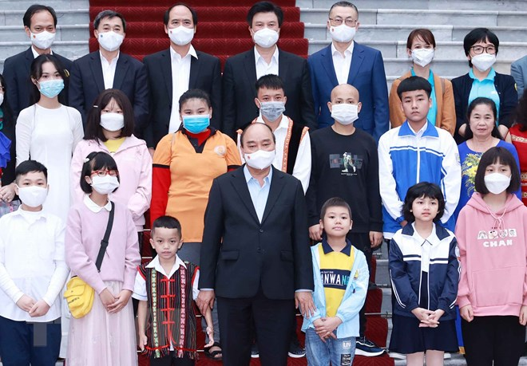
Chủ tịch nước Nguyễn Xuân Phúc gặp gỡ các học sinh đạt giải trong cuộc thi
“Vì một Việt Nam tất thắng”
Với tập thể cán bộ, giáo viên, nhân viên và học sinh trường Tiểu học Gia Thụy, Ngọc Minh quả thực là một “chiến binh dũng cảm”. Nghị lực sống của cô học trò nhỏ có sức lan tỏa mạnh mẽ, là tấm gương tuyệt đẹp cho bao người học tập. Dẫu biết rằng, cuộc chiến của con còn dài, sẽ còn nhiều khó khăn trước mắt nhưng chắc chắn cô gái bé nhỏ sẽ vượt qua bằng nỗ lực của bản thân, bằng tình yêu thương, sự sẻ chia của người thân, thầy cô, bè bạn. Xin chúc cho nụ cười tươi xinh của con mãi nở trên môi.

